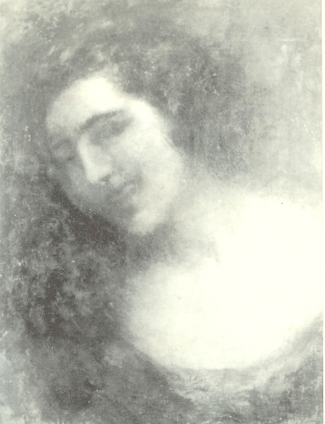

17
M. Bettinelli, Ritratto di Silvia, olio su tela, 1923. cm 54x40
Bettinelli, Angelo, sia anche il maestro preparatore di Luisa.
A questo periodo e collegati a questi interessi sono due ritratti del baritono Giorgio Errico, l'uno in abiti di Rigoletto (datato 24 luglio 1922) l'altro di Scarpia spedito oltreoceano al committente che nel settembre 1923 si trovava in touraade a New York (cfr.schede nn.1 e 2).
Nel gennaio 1923, su probabile richiesta del padre che faceva parte del direttivo del "Circolo Interessi Industriali e Commerciali", Silvia si impegna nella decorazione del salone per un ballo mascherato d'argomento giapponese:
le è accanto un amico di Brera, il. pittore Enzo Zanoni, per la realizzazione delle decorazioni dipinte.
Comincia intanto a delinearsi l'attività che impegnerà per molti anni a venire la giovane: la realizzazione di cuscini. ventagli, paraventi, foula?•ds in seta o crepe, sciarpe stampate, tessuti decorati che espone per la prima volta in pubblico nel marzo successivo nelle sale del Lyceum in una collettiva di "Arte applicata all'Industria".
Non è svanito del tutto l'interesse per la pittura e dopo la parentesi presso Bettinelli è ora lo studio di Attilio Andreoli ove si opera in un clima quantomai accademico
- rassicurante ad attirarla nell'evidente impossibilità di troncare del tutto con la formazione tradizionale ricevuta a Brera.
Qui incontra Emma Hiirlimann, una ragazza elvetica di tre anni più anziana di lei, dotata di spiccati interessi artistici con cui intesserà un'amicizia sincera e duratura. All'inizio del 1924 Silvia apre con un' amica (forse Carla Pozzi. forse Suzanne Dallons entrambe conosciute ai tempi dell'Accademia) uno studio-atelier vicino a San Babila; al 14 di via Montenapoleone ove opererà fino al maggio 1926.
L'attività si irrobustisce a contatto col mondo della moda
- con gli ambienti più selezionati della città. Il 7 aprile 1924 si inaugura alla saletta Lidel una duplice mostra in cui, accanto all'"arte fotografica" di Mario Castagneri, la produzione di stoffe dipinte dell'atelier Zucchinetti trova adeguata segnalazione. Al vernissage convengono alcuni degli amici di famiglia più vicini al lavoro di Silvia: la sorella Luisa Rovere, il maestro Angelo Bettinelli, l'onorevole Guido Marangoni, lo scultore Ambrogio Bolgiani suo insegnante a Brera. i pittori Busi, Varese, Ingegnoli.
Talvolta le stoffe dello studio di via Montenapoleone trovano estimatori e "ambasciatori" insospettati: Suzanne Dallons le fa conoscere, a Hollywood, a Douglas Fairbanks
- Mary Pickford.mentre nel giugno 1924 è il famoso ritrattista Vittorio Corcos vicino ad ambienti di Casa Reale a visitare di persona lo stand espositivo allestito da Silvia ad un'importante rassegna fiorentina e a farsi carico di contatti diretti con la marchesa Rosselli Del Turco di cui purtroppo ignoriamo gli esiti.
Con i primi guadagni dello studio Silvia parte per Roma

